计算机程序设计员（三级）操作技能考核
参考答案

试题代码：3.1.5
试题名称：测试用例设计和执行—注册账号（等价类）
考核时间：20min

参考答案：
01：启动系统页面
截图
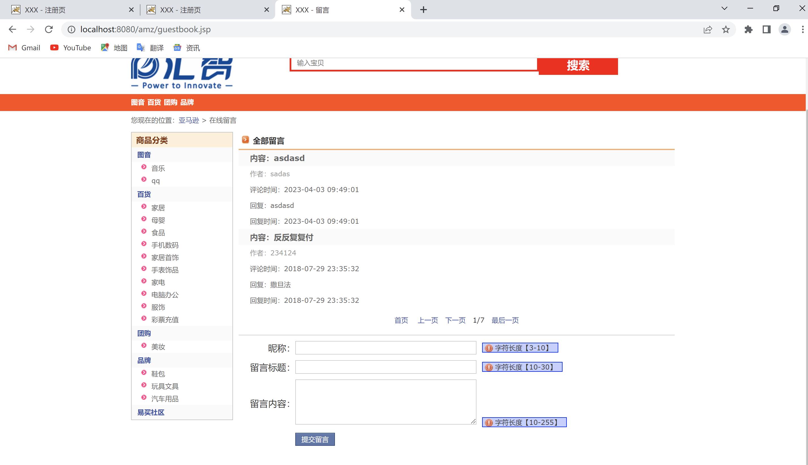

02：功能测试用例
测试编号 | 用例说明 | 测试步骤 | 测试数据 | 期待结果 | 结果状态 | 缺陷描述 | 测试日期 | 测试人员
FUN_01 | 长度为5的有效字符昵称 | 启动tomcat进入被测购物系统，在昵称输入框输入长度为5的字符串昵称，完成后点击网页空白区让输入框失去焦点 | Abcde | 输入框后的提示框信息消失 | Ok | 无缺陷
FUN_02 | 长度为3的有效字符昵称 | 启动tomcat进入被测购物系统，在昵称输入框输入长度为3的字符串昵称，完成后点击网页空白区让输入框失去焦点 | ABC | 输入框后的提示框信息消失 | Ok | 无缺陷
FUN_03 | 长度为10的有效字符昵称 | 启动tomcat进入被测购物系统，在昵称输入框输入长度为10的字符串昵称，完成后点击网页空白区让输入框失去焦点 | abcde12345 | 输入框后的提示框信息消失 | Ok | 无缺陷
FUN_04 | 长度为2的无效字符昵称 | 启动tomcat进入被测购物系统，在昵称输入框输入长度为2的字符串昵称，完成后点击网页空白区让输入框失去焦点 | AB | 输入框后的提示框信息不消失 | Ok | 无缺陷
FUN_05 | 长度为11的无效字符昵称 | 启动tomcat进入被测购物系统，在昵称输入框输入长度为11的字符串昵称，完成后点击网页空白区让输入框失去焦点 | abcde123456 | 输入框后的提示框信息不消失 | Ok | 无缺陷
FUN_06 | 空白昵称 | 启动tomcat进入被测购物系统，在昵称输入框不输入昵称，点击网页空白区让输入框失去焦点 | 空白昵称 | 输入框后的提示框信息不消失 | Ok | 无缺陷
FUN_07 | 长度为15的有效字符组成的留言标题 | 启动tomcat进入被测购物系统，在留言标题输入框输入长度为15的字符串昵称，完成后点击网页空白区让输入框失去焦点 | abcde1234554321 | 输入框后的提示框信息消失 | Ok | 无缺陷
FUN_08 | 长度为10的有效字符组成的留言标题 | 启动tomcat进入被测购物系统，在留言标题输入框输入长度为10的字符串昵称，完成后点击网页空白区让输入框失去焦点 | abcde12345 | 输入框后的提示框信息消失 | Ok | 无缺陷
FUN_09 | 长度为30的有效字符组成的留言标题 | 启动tomcat进入被测购物系统，在留言标题输入框输入长度为10的字符串昵称，完成后点击网页空白区让输入框失去焦点 | abcde1234554321 abcde1234554321 | 输入框后的提示框信息消失 | Ok | 无缺陷
FUN_10 | 长度为9的有效字符组成的留言标题 | 启动tomcat进入被测购物系统，在留言标题输入框输入长度为9的字符串昵称，完成后点击网页空白区让输入框失去焦点 | abcde1234 | 输入框后的提示框信息不消失 | Ok | 无缺陷
FUN_11 | 长度为31的有效字符组成的无效留言标题 | 启动tomcat进入被测购物系统，在留言标题输入框输入长度为31的字符串昵称，完成后点击网页空白区让输入框失去焦点 | abcde1234554321 abcde12345543211 | 输入框后的提示框信息不消失 | Ng | 提示框应该不消失结果消失了
FUN_12 | 空白留言标题 | 启动tomcat进入被测购物系统，在留言标题输入框不输入昵称，点击网页空白区让输入框失去焦点 | 空白留言标题 | 输入框后的提示框信息不消失 | Ok | 无缺陷
注：1.测试人员请填写准考证号，不得填写姓名，否则本题不计分。
2.测试日期请填写评价日期。

